海运公司船员管理系统

需求文档

V1.3

­

广东粤电信息科技有限公司

修订记录

|  |  |  |  |  |
| --- | --- | --- | --- | --- |
| **日期** | **版本号** | **修订说明** | **修订人** | **审核人** |
| 2018-8-13 | V1.0 | 创建 | 余灿忠 | 喻蜀江 |
| 2018-09-11 | V1.1 | 船员登记，培训功能考虑通用性设计，界面调整，排版调整 | 余灿忠 | 喻蜀江 |
| 2018-09-20 | V1.2 | 排版，功能设计简化 | 余灿忠 |  |
| 2018-10-08 | V1.3 | 去掉费用录入功能和航次登记功能 | 余灿忠 |  |

目录

1 船员档案功能 5

1.1 列表页面 5

1.1.1 字段说明 5

1.1.2 查询 6

1.1.3 上船登记 6

1.1.4 交班操作 7

1.1.5 导出目录 8

1.2 详情页面 9

1.2.1 待过期证书标红显示 10

1.2.2 近五年海上资历数据自动采集 10

1.2.3 考核记录 10

1.2.4 培训记录 10

1.2.5 聘用记录 10

1.2.6 子表排序规则 11

1.2.7 编辑与删除 11

1.2.8 打印 11

1.3 新建页面 13

1.3.1 字段说明 13

1.3.2 导入功能 17

1.3.3 校验 18

1.3.4 附件 18

2 聘用申请功能 18

2.1 业务流程 19

2.2 列表页面 21

2.3 详情页面 22

2.4 新建页面 24

3 船员考核功能 26

3.1 业务流程 27

3.2 列表页面 29

3.3 详情页面 30

3.4 新建页面 31

4 培训功能 33

4.1 培训记录 33

4.1.1 列表页面 34

4.1.2 详情页面 34

4.1.3 新建页面 35

4.2 开航前指令 37

4.2.1 列表页面 37

4.2.2 详情页面 38

4.2.3 新建页面 40

5 航次登记 42

6 付款审批功能 43

6.1 业务流程 43

6.2 列表页面 43

6.3 详情页面 45

6.4 新建页面 46

7 船员动态列表<帆软开发> 48

8 在离船统计表<帆软开发> 50

9 证书列表<帆软开发> 52

# 船员档案功能

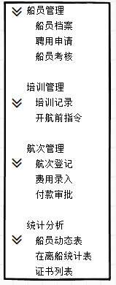

入口：船员管理模块-船员管理-船员档案

描述：TIMSS上实现船员信息的新建，导入，查看，编辑的功能

## 列表页面

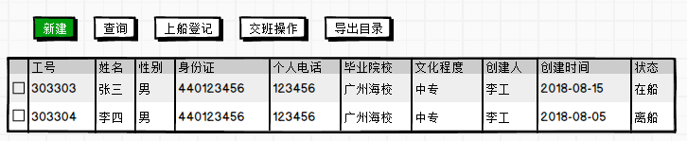

### 字段说明

|  |  |
| --- | --- |
| **字段** | **说明** |
| 工号 | 定宽，10个字符长度 |
| 姓名 | 定宽，5个汉字长度 |
| 性别 | 定宽，3个汉字长度 |
| 身份证 | 定宽，20个字符长度 |
| 个人电话 | 定宽，16个字符长度 |
| 毕业院校 | 不定宽 |
| 文化程度 | 定宽，5个汉字长度 |
| 创建人 | 定宽，5个汉字长度 |
| 创建时间 | 定宽，5个汉字长度 |
| 状态 | 已登记上船的船员，显示“在船”，下了船或未登记上船的船员，显示“离船” |

### 查询

提供表头模糊查询，点击出现表头搜索框，此为模糊搜索：

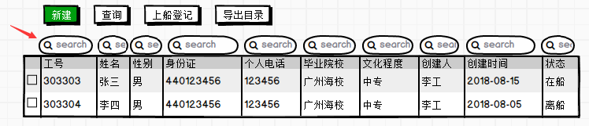

### 上船登记

（1）勾选船员目录中的船员（可多选）并点击上船登记按钮，出现弹窗：

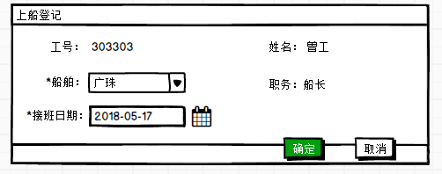

**（注：船员必须完成聘用审批，且状态为离船，方可进行上船登记操作：若船员未完成聘用申请，不触发上船登记弹窗，而提示“存在未完成聘用申请的船员，无法登记上船”；若船员状态为在船，不触发上船登记弹窗，而提示“存在已在船船员，无需登记上船”）**

（2）多选时，多名船员同时完成上船登记，船舶，接班日期的数据将统一录入，界面如下：

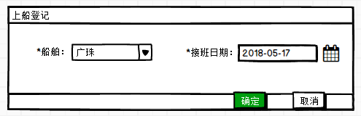

（3）字段说明

|  |  |
| --- | --- |
| **字段** | **说明** |
| 工号 | 只读，取值船员登记信息，多名船员登记时不显示 |
| 姓名 | 只读，取值船员登记信息，多名船员登记时不显示 |
| 船舶 | 必填，下拉框，枚举值取自经营管理船舶资料中的已启动船舶信息 |
| 职务 | 只读，关联该船员最近完成审批的聘用审批对应的职务信息，多名船员登记时不显示 |
| 接班日期 | 必填，时间组件 |

（4）完成上船登记后，在对应船员档案的近五年海上资历子表中，生成一条数据，数据包含：船名、职务、上船时间（即接班日期），参照需求1.2界面原型图

（5）完成上船登记后，在船员交接班动态表中生成一条记录，数据包含：工号、姓名、船舶、职务、接班日期，参照需求8界面原型图

### 交班操作

（1）勾选状态为在船的船员，点击交班操作按钮，出现弹窗，并录入交班日期和交班原因信息（若勾选多名船员，则将交班日期，原因字段的数据统一录入）：

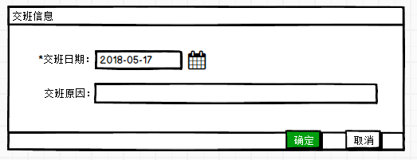

点击确定并提示“交班成功”。

（2）勾选状态为离船的船员，点击交班操作按钮，出现弹窗，交班日期和交班原因字段默认值为之前录入值，此处可继续更新。点击确定，提示“更新成功”。（若勾选多名船员，则无默认值）

（3）字段说明

a.交班日期：必填，时间组件，精确到天，点击确定后，系统根据交班日期与接班日期统计出最终的在船天数和在船月，并更新到列表和详情页

b.交班原因：单行二列文本输入框，最多可输入50个汉字

（4）完成交班信息登记后，在对应船员档案的近五年海上资历子表中，更新原先上船登记产生的数据，更新数据包含：下船时间（即交班日期），参照需求1.2界面原型图

（5）完成交班信息登记后，更新原先上船登记在船员交接班动态表中生成的记录，更新数据包含：交班日期、交班原因，参照需求8界面原型图（交接班动态表的在船天数、在船月是根据交接班日期计算出来的）

### 导出目录

列表页面提供导出目录按钮，点击可导出船员目录表信息，格式为xlsx（此为帆软报表开发）：

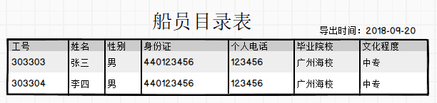

## 详情页面

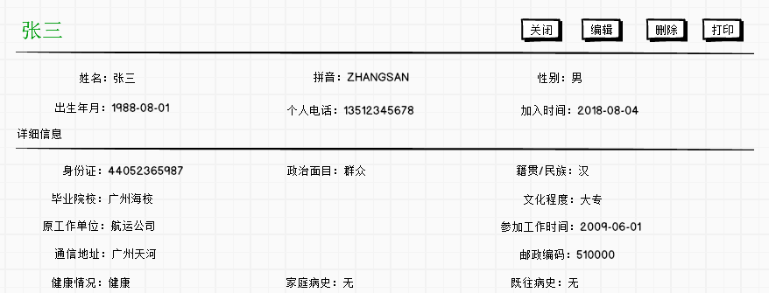

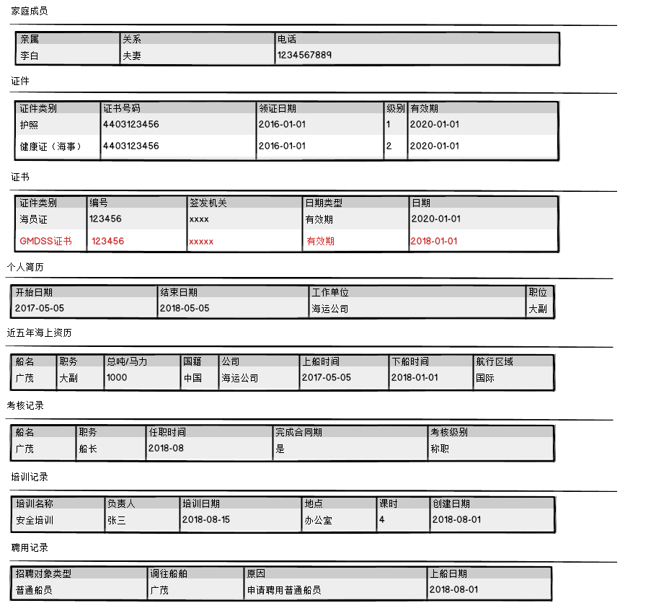

标题：姓名字段值

### 待过期证书标红显示

船员名下的证书（证书栏目、证件栏目），标黄显示即将过期的证书（有效期小于3个月），标红显示已过期的证书

### 近五年海上资历数据自动采集

近五年海上资历的数据会采集船员系统中其他功能产生的数据，功能包括登船操作、聘用审批、航次登记、登记交班，具体采集的数据字段如下：

（1）船员、职务、上船时间：船员进行**登船操作**后，将生成的登船记录，同步新增到近五年海上资历中，数据包括船名、职务、上船时间字段

（2）航行区域：取值于**航次登记**录入的航区信息（航次登记会根据船舶关联更新已上船的船员中的航次记录对应的航行区域）

（3）下船时间：取值于船员**登记交班**时录入的下船时间

**说明：联动采集的数据，在编辑状态下不可编辑，不可删改**

### 考核记录

关联显示该名船员所有的考核记录并显示，列表字段值取自**船员考核功能**

考核功能在需求文档第5章。

### 培训记录

关联显示该名船员所有的培训记录并显示，列表字段值取自**培训功能**（通过培训功能中的参加人员字段，可关联查询出该名船员名下的具体培训记录）

培训功能在需求文档第4章，包含培训记录和开航前指令两种培训。

### 聘用记录

关联显示该名船员所有的聘用记录并显示，列表字段值取自**聘用申请功能**（通过聘用申请功能中的人员字段，可关联查询出该名船员名下的具体聘用申请记录）

### 子表排序规则

（1）个人简历按开始日期倒叙排序。

（2）近五年海上资历数据按下船时间倒叙排序。

（3）考核记录，培训记录，按时间倒叙排序

### 编辑与删除

（1）页面提供编辑和删除按钮，用于编辑和删除船员登记信息。

（2）按钮需要进行权限控制

（3）点击删除需要二次确认

### 打印

船员详情表开放打印按钮，报表模板参照下方（此处用帆软开发），报表格式为A4纸大小，竖排：

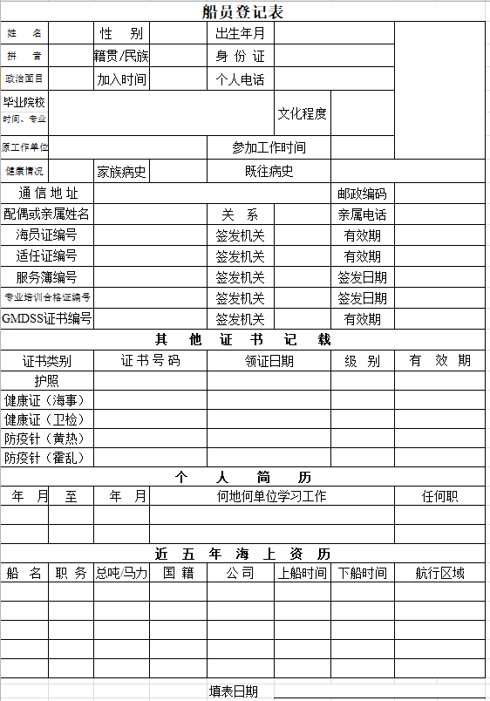

## 新建页面

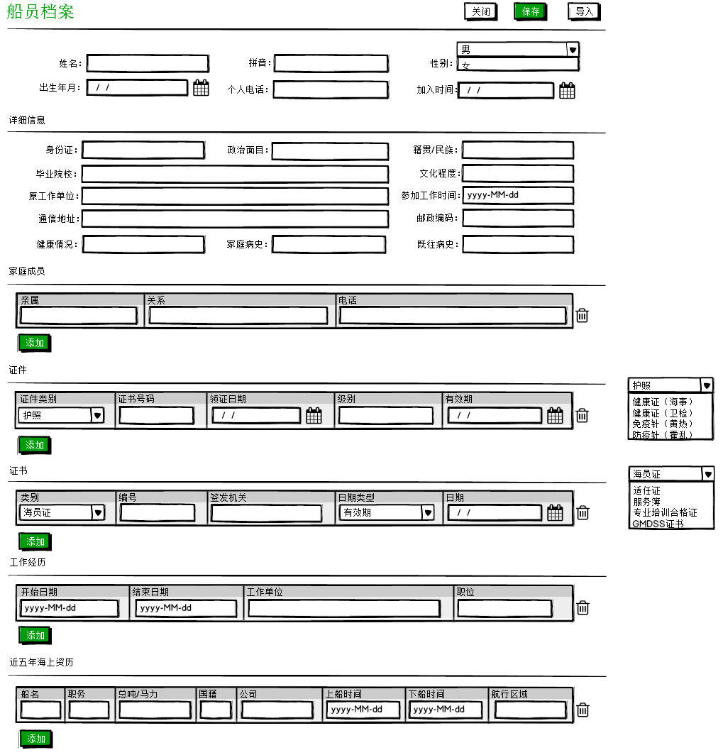

（1）标题：船员档案

（2）点击关闭返回列表页面；点击保存则保存当前页面数据并返回列表；点击导入则触发导入功能。

### 字段说明

#### 详情信息

|  |  |
| --- | --- |
| **字段名称** | **说明** |
| 姓名 | 必填，文本输入框，最多输入10个汉字 |
| 拼音 | 文本输入框，最多输入50个字符 |
| 性别 | 必填，下拉框，可选“男/女” |
| 出生年月 | 必填，采用时间组件，精确到日 |
| 个人电话 | 文本输入框，最多输入20个字符 |
| 加入时间 | 必填，采用时间组件，精确到日 |
| 身份证 | 文本输入框，最多输入20个字符 |
| 政治面目 | 文本输入框，最多输入20个字符 |
| 籍贯/民族 | 文本输入框，最多输入20个字符 |
| 毕业院校 | 单行二列文本输入框，最多输入50个汉字 |
| 文化程度 | 文本输入框，最多输入20个字符 |
| 原工作单位 | 单行二列文本输入框，最多输入50个汉字 |
| 参加工作时间 | 文本输入框，最多输入20个字符，设置placeholder为“yyyy-MM-dd” |
| 通信地址 | 单行二列文本输入框，最多输入50个汉字 |
| 邮政编码 | 文本输入框，最多输入20个字符 |
| 健康情况 | 文本输入框，最多输入20个字符 |
| 家庭病史 | 文本输入框，最多输入20个字符 |
| 既往病史 | 文本输入框，最多输入20个字符 |

#### 家庭成员栏目

（1）点击添加按钮出现输入框，点击多次则出现多行输入框；若点击每行输入框的垃圾桶图标即删除本行输入框及输入框中的数据

（2）输入框说明如下：

|  |  |
| --- | --- |
| **字段名称** | **说明** |
| 配偶或亲属姓名 | 文本输入框，最多输入20个字符 |
| 关系 | 文本输入框，最多输入20个字符 |
| 亲属电话 | 文本输入框，最多输入20个字符 |

#### 证件栏目

（1）点击添加按钮出现输入框，点击多次则出现多行输入框；若点击每行输入框的垃圾桶图标即删除本行输入框及输入框中的数据

（2）输入框说明如下：

|  |  |
| --- | --- |
| **字段名称** | **说明** |
| 证件类别 | 下拉框，关联枚举，枚举数据包括“护照/健康证（海事）/健康证（卫检）/防疫针（黄热）/防疫针（霍乱）” |
| 证书号码 | 文本输入框，最多输入50个字符 |
| 领证日期 | 必填，采用时间组件，精确到日 |
| 级别 | 文本输入框，最多输入20个字符 |
| 有效期 | 必填，采用时间组件，精确到日 |

（3）子表中需要校验证件类别唯一不重复。

#### 证书栏目

（1）点击添加按钮出现输入框，点击多次则出现多行输入框；若点击每行输入框的垃圾桶图标即删除本行输入框及输入框中的数据

（2）输入框说明如下：

|  |  |
| --- | --- |
| **字段名称** | **说明** |
| 证件类别 | 下拉框，关联枚举，枚举数据包含“海员证/适任证/服务簿/专业培训合格证/GMDSS证书” |
| 编号 | 文本输入框，最多输入50个字符 |
| 签发机关 | 文本输入框，最多输入50个汉字 |
| 日期类型 | 下拉框，关联枚举，枚举数据包含“有效日期/签证日期” |
| 日期 | 必填，采用时间组件，精确到日 |

（3）子表中需要校验证件类别唯一不重复。

#### 工作经历栏目

（1）点击添加按钮出现输入框，点击多次则出现多行输入框；若点击每行输入框的垃圾桶图标即删除本行输入框及输入框中的数据

（2）输入框说明如下：

|  |  |
| --- | --- |
| **字段名称** | **说明** |
| 开始日期 | 文本输入框，最多输入20个字符，设置placeholder为“yyyy-MM-dd” |
| 结束日期 | 文本输入框，最多输入20个字符，设置placeholder为“yyyy-MM-dd” |
| 工作单位 | 文本输入框，最多输入50个汉字 |
| 职位 | 文本输入框，最多输入20个汉字 |

#### 近五年海上资历

（1）点击添加按钮出现输入框，点击多次则出现多行输入框；若点击每行输入框的垃圾桶图标即删除本行输入框及输入框中的数据

（2）输入框说明如下：

|  |  |
| --- | --- |
| **字段名称** | **说明** |
| 船名 | 文本输入框，最多输入20个汉字 |
| 职务 | 文本输入框，最多输入10个汉字 |
| 总吨/马力 | 文本输入框，最多输入20个字符 |
| 国籍 | 文本输入框，最多输入10个汉字 |
| 公司 | 文本输入框，最多输入20个汉字 |
| 上船时间 | 文本输入框，最多输入20个字符，设置placeholder为“yyyy-MM-dd” |
| 下船时间 | 文本输入框，最多输入20个字符，设置placeholder为“yyyy-MM-dd” |
| 航行区域 | 文本输入框，最多输入10个汉字 |

### 导入功能

用户按需从现有船员管理系统中获取船员EXCEL文件（文件表格样式固定不变），并通过导入功能导入TIMSS系统中，减少手动输入工作量

（1）支持直接导入船员信息文件（EXCEL，文件表格样式固定不变），格式截图如下：

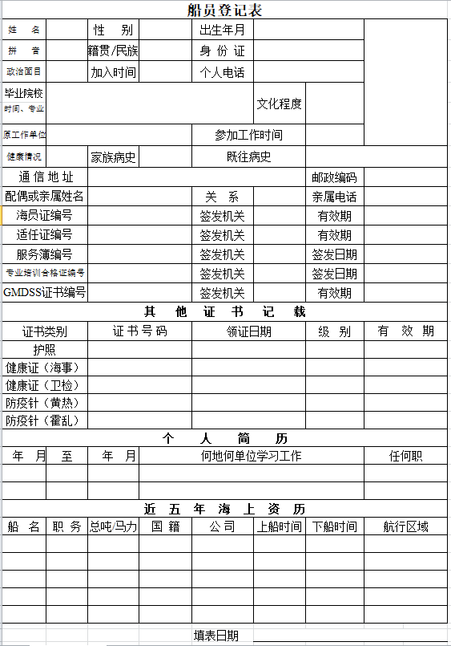

（需求文档会附带此excel表格文件）

（2）点击新建页面的导入按钮，出现导入弹窗，如下：

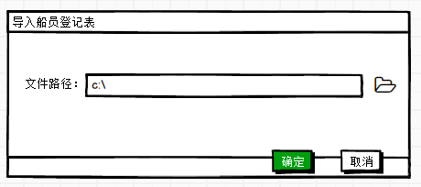

（3）点击文件夹可以选择文件所在路径，点击确定完成导入。

### 校验

新建或者导入船员信息，点击保存后，需要校验身份证号是否重复，若出现重复则并提示“船员已存在，是否覆盖已有信息？”

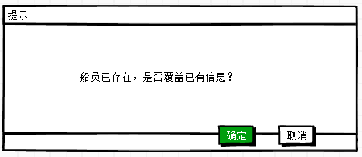

### 附件

提供附件上传功能。

# 聘用申请功能



入口：船员管理模块-船员管理-聘用申请

描述：业务人员需要在船员登船前在TIMSS上提交聘用审批，聘用的船员类型有：普通船员、高级船员、船长。根据不同的类型，审批流程有所不同

## 业务流程



|  |  |  |
| --- | --- | --- |
| **节点名称** | **选人逻辑** | **说明** |
| 提交申请 | 新建按钮分配给 站点管理员  HYG_Site_Admin |  |
| 指导船长审核 | 新增角色，指导船长：  HYG_ZDCZ | 全选，只读 |
| 机务部经理审核 | 新增角色，机务部经理：  HYG_JWBJL | 全选，只读 |
| 指导轮机长审核 | 已有角色，指导轮机长：  HYG_ZDLJZ | 全选，可编辑，抢令牌 |
| 航运部经理审核 | 新增角色，航运部经理：  HYG_HYBJL | 全选，只读 |
| 船员部经理审核 | 新增角色，船员部经理：  HYG_CYBJL | 全选，只读 |
| 分管领导审核 | 已有角色，公司领导：HYG_GSLD | 单选 |

分支判断：

1、聘用对象类型：判断主表聘用对象类型是普通船员、高级船员还是船长，对应走不同流程

2、是否为甲板部：判断主表聘用对象职务为大副、二副、三幅则为Y，如果聘用对象职务为轮机长、大管轮、二管轮、三管轮、电机员则为N

3、聘用船员为大副、轮机长、船长：判断主表聘用对象职务为大副、轮机长、船长则为Y，否则为N

## 列表页面

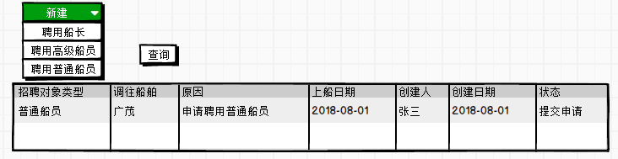

（1）字段说明

|  |  |
| --- | --- |
| 字段 | 说明 |
| 招聘对象类型 | 定宽，7个汉字宽度 |
| 调往船舶 | 定宽，5个汉字宽度 |
| 原因 | 不定宽 |
| 上船日期 | 定宽，11个字符宽度 |
| 创建人 | 定宽，5个汉字宽度 |
| 创建日期 | 定宽，11个字符宽度 |
| 状态 | 定宽，8个汉字宽度 |

（2）新建按钮为按钮组，点击出现三个选项，分别为船长/聘用高级船员/聘用普通船员

（3）点击查询按钮，提供表头模糊查询功能

## 详情页面

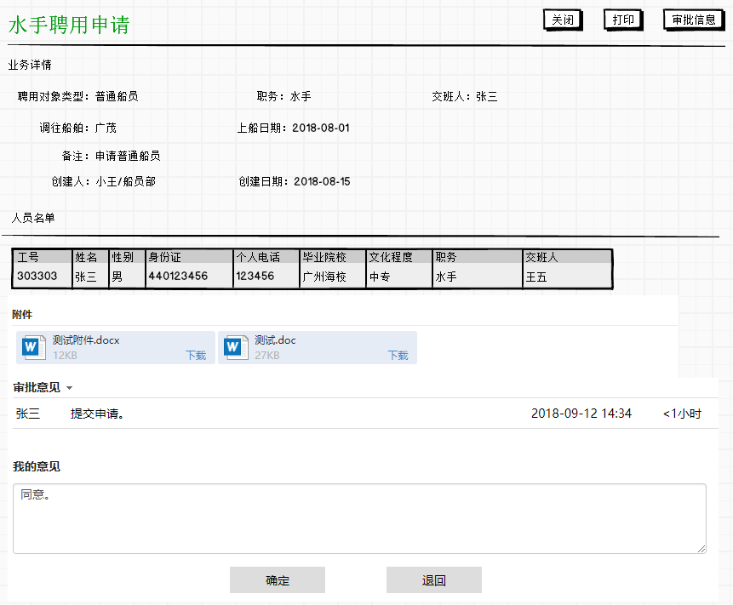

（1）标题：xx聘请申请（xx根据职务字段值显示为船长或水手等）

（2）双击人员名单子表中的记录，可跳转到对应的船员登记信息详情页面

（3）页面下方我的意见，点击确定出现选人弹窗：

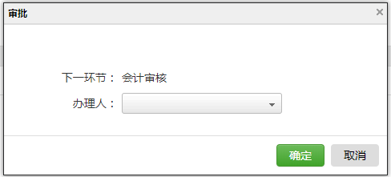

点击退回则出现退回弹窗：

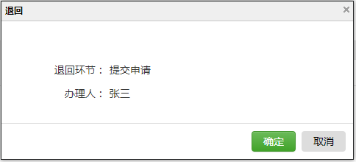

（4）提供打印功能，报表采用帆软开发，报表格式为A4纸大小，竖排，模板如下：

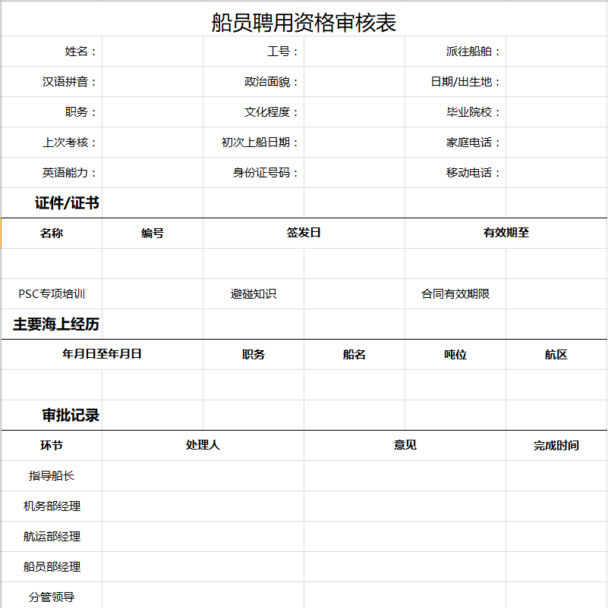

## 新建页面

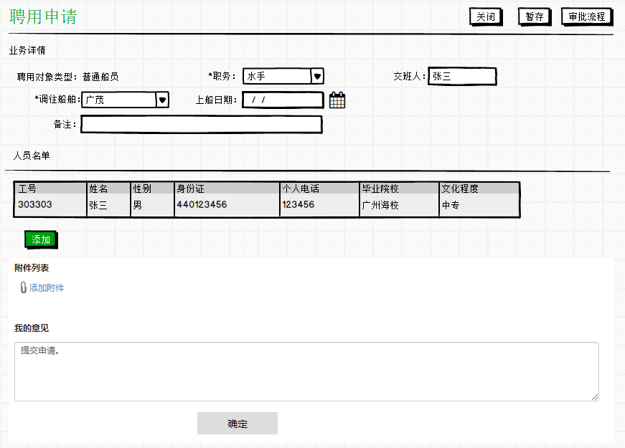

（1）标题：聘请申请

（2）点击关闭返回列表页面；点击暂存可暂存页面数据，并停留在当前页面；点击审批流程可以查看单据流程图和当前环节。

（3）主表字段说明

|  |  |
| --- | --- |
| **字段** | **说明** |
| 聘用对象类型 | 只读，根据新建按钮组选择的对象类型，显示对应的类型 |
| 职务 | （1）必填，下拉框  （2）当聘用类型为“普通船员”时，可选“水手长/木匠/水手/机工长/机工/大厨/服务员/实习生”，默认为空  （3）当聘用类型为“高级船员”时，可选“大副/二副/三副/轮机长/大管轮/二管轮/三管轮/电机员”，默认为空  （4）当聘用类型为“船长”时，可选“船长”，默认为船长 |
| 交班人 | 单行文本输入框，最多输入15个汉字 |
| 调往船舶 | 必填，下拉框，枚举值取自经营管理船舶资料中的已启动船舶信息 |
| 上船日期 | 时间组件，精确到天 |
| 备注 | 单行两列文本输入框，最多输入50个汉字 |

（4）点击聘用船员栏目的添加按钮，出现弹窗：

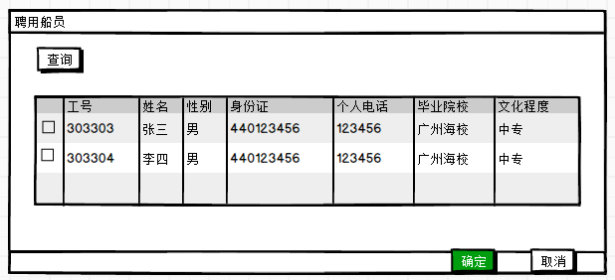

弹窗中的数据取自船员登记列表中，状态为离船的船员数据，勾选对应的船员（只能单选），点击确定，在聘用新建页面生成子表：

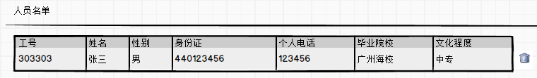

生成人员数据后，隐藏添加按钮，出现垃圾桶图标，点击垃圾桶图标，可删除当条数据，并重新显示添加按钮。

（5）点击页面下方确定按钮，提交流程，需要校验：

a.聘用船员数据不能为空，否则提交失败并提示“聘用船员不能为空，请重新勾选”

（6）提供附件上传功能

# 船员考核功能



（1）入口：船员管理模块-船员管理-船员考核

（2）描述：普通船员在船上完成考核并将纸质审批单扫描给业务人员，待完成交班后，由业务人员登陆系统进行船员考核结果录入，船长则通过TIMSS进行考核审批流程的流转，审批通过后自动更新船长考核信息

## 业务流程



|  |  |  |
| --- | --- | --- |
| **节点名称** | **选人逻辑** | **说明** |
| 提交申请 | 新建按钮分配给 站点管理员  HYG_Site_Admin |  |
| 航运部审核 | 新增角色，航运部经理：  HYG_HYBJL | 全选，只读 |
| 机务部审核 | 新增角色，机务部经理：  HYG_JWBJL | 全选，只读 |
| 指导船长审核 | 新增角色，指导船长：  HYG_ZDCZ | 全选，只读 |
| 指导轮机长审核 | 新增角色，指导轮机长：HYG_ZDLJZ | 全选，只读 |
| 船员部审核 | 新增角色，船员部经理：  HYG_CYBJL | 全选，只读 |
| 分管领导审核 | 已有角色，公司领导：HYG_GSLD | 单选 |
| 船员主管审核 | 新增角色，HYG_CYZG | 全选，只读 |

判断分支：

1、普通船员：考核人的职务为“水手长/木匠/水手/机工长/机工/大厨/服务员/实习生”时，则为Y，否则为N

2、考核对象职务：根据考核人职务走对应的分支

3、职务为船长或大副或轮机长：考核人职务为船长或大副或轮机长则为Y，否则为N

## 列表页面

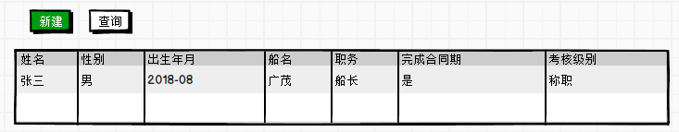

（1）字段说明

|  |  |
| --- | --- |
| **字段** | **说明** |
| 姓名 | 定宽，5个汉字宽度 |
| 性别 | 定宽，3个汉字宽度 |
| 出生年月 | 定宽，5个汉字宽度 |
| 船名 | 定宽，5个汉字宽度 |
| 职务 | 定宽，4个汉字宽度 |
| 完成合同期 | 定宽，6个汉字宽度 |
| 考核级别 | 定宽，5个汉字宽度 |
| 空白列 | 不定宽 |

（2）提供表头模糊查询功能

## 详情页面

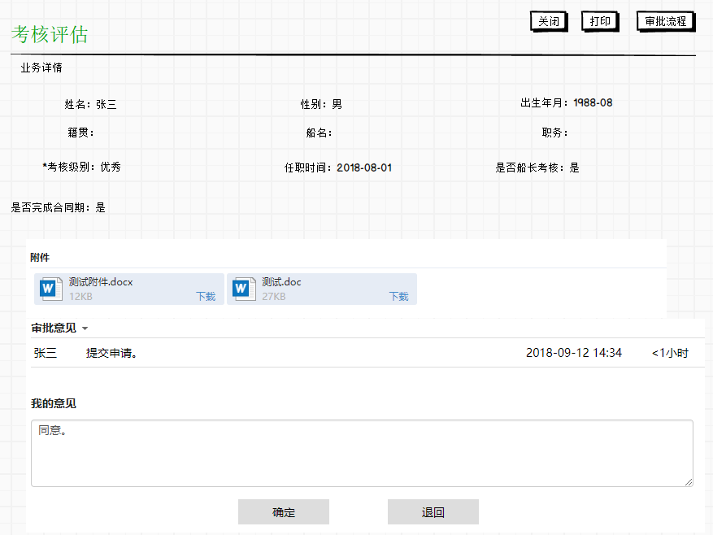

（1）标题：考核评估

（2）页面下方我的意见，点击确定出现选人弹窗：



点击退回则出现退回弹窗：



（3）提供打印功能，报表格式为A4纸大小，竖排，如下（指导船长意见置顶，且主表增加考核级别字段）：

a.船长考核登记表

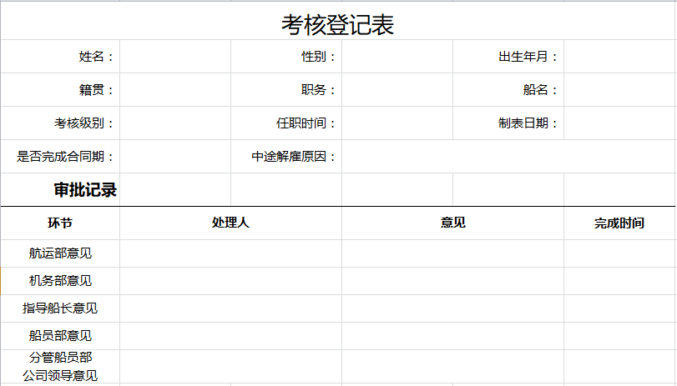

## 新建页面

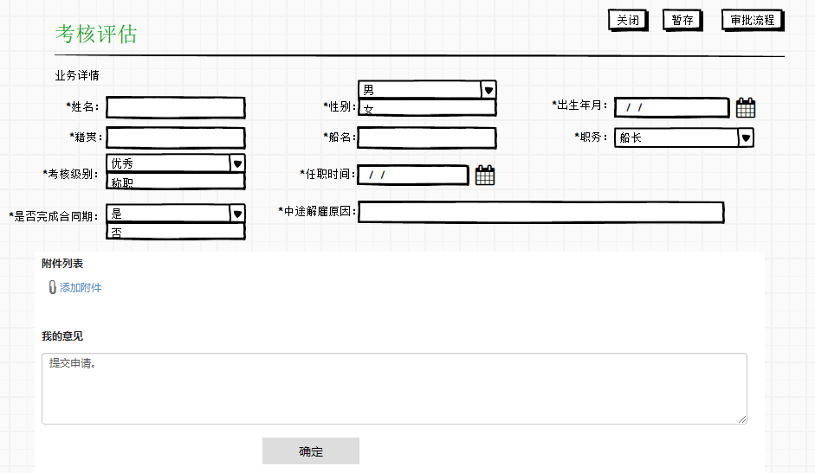

（1）标题：考核评估

（2）点击关闭返回列表页面；点击暂存可暂存页面数据，并停留在当前页面；点击审批流程可以查看单据流程图和当前环节。

（3）字段说明

|  |  |
| --- | --- |
| **字段** | **说明** |
| 姓名 | 必填，选人组件，可选已登记上船的船员（通过此字段，可将考核记录关联显示在船员登记详情页面中），且为单选 |
| 性别 | 必填，下拉框，可选“男/女” |
| 出生年月 | 必填，时间组件，精确到天 |
| 籍贯 | 必填，文本输入框，最多输入20个字符 |
| 船名 | 必填，下拉框，枚举值取自经营管理船舶资料中的已启动船舶信息 |
| 职务 | 必填，下拉框，可选“船长/大副/二副/三副/水手长/木匠/水手/轮机长/大管轮/二管轮/三管轮/电机员/机工长/机工/大厨/服务员/实习生” |
| 考核级别 | 必填，下拉框，可选“优秀/称职/基本称职/不称职”，默认为称职 |
| 任职时间 | 必填，时间组件，精确到天 |
| 是否完成合同期 | 必填，下拉框，可选“是/否” |
| 中途解雇原因 | （1）是否完成合同期选择“否”的时候，显示该字段，否则隐藏  （2）必填，单行二列输入文本框 |

（4）录入姓名后，系统可将该船员对应的信息填充到新建页面中，涉及的字段有：性别、出生年月、籍贯、船名、职务（性别、出生年月、籍贯信息可以从船员登记详情信息中获取）

（5）系统需要校验该名船员在船员交接班动态列表中生成数据未有考核结果，否则录入姓名失败并提示“该名船员已考核”

（6）考核结果待审批结束后直接更新到船员交接班动态表中

（7）提供附件上传功能

# 培训功能



## 培训记录

入口：船员管理模块-培训管理-培训记录

描述：通过聘用的船员需要接受岗前培训，相关的培训记录表可在TIMSS上完成填写并打印

### 列表页面

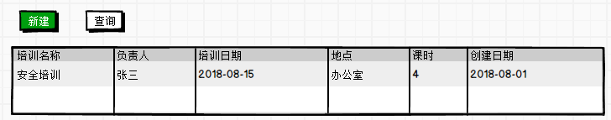

（1）字段说明

|  |  |
| --- | --- |
| 字段 | 说明 |
| 培训名称 | 不定宽 |
| 负责人 | 定宽，5个汉字宽度 |
| 培训日期 | 定宽，11个字符宽度 |
| 地点 | 定宽，10个汉字宽度 |
| 课时 | 定宽，5个汉字宽度 |
| 创建日期 | 定宽，11个字符宽度 |

（2）提供表头模糊查询功能。

### 详情页面

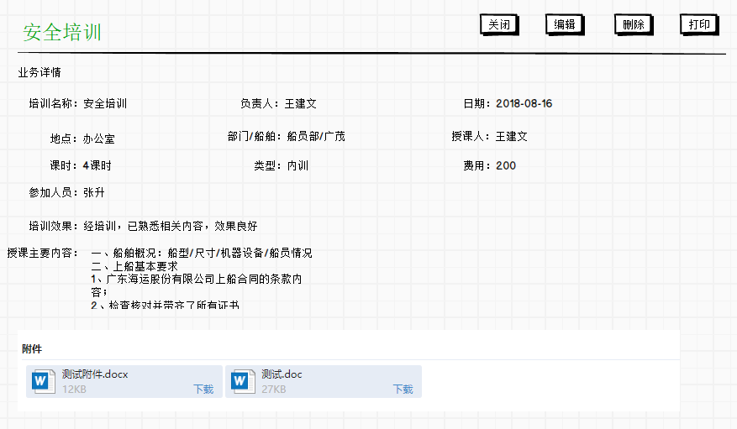

（1）标题：培训名称字段值

（2）提供编辑按钮，点击可编辑培训内容

（3）提供删除按钮，点击可删除培训内容，需要二次确认

（4）提供打印按钮，点击可打印培训内容，报表格式为A4纸大小，竖排：

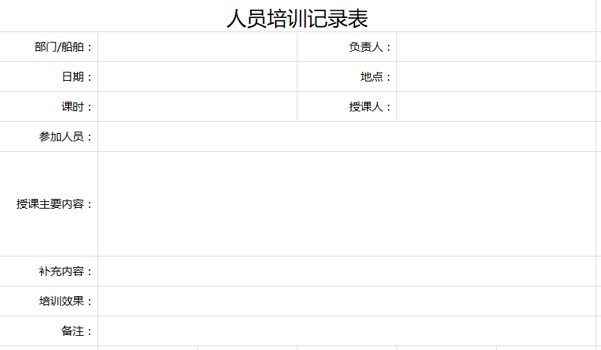

### 新建页面

业务人员在新建页面上填写培训相关信息，界面如下：

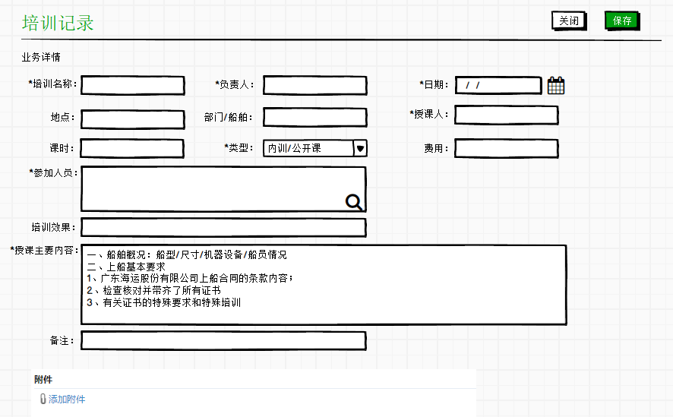

（1）标题：人员培训

（2）点击关闭返回列表页面；点击保存可保存页面数据，并返回列表页面。

（3）主表字段说明：

|  |  |
| --- | --- |
| **字段** | **说明** |
| 培训名称 | 必填，文本输入框，最多输入15个汉字 |
| 负责人 | 必填，文本输入框，最多输入15个汉字 |
| 日期 | 必填，时间组件，精确到天 |
| 地点 | 文本输入框，最多输入15个汉字 |
| 部门/船舶 | 文本输入框，最多输入15个汉字 |
| 授课人 | 必填，文本输入框，最多输入15个汉字 |
| 课时 | 文本输入框，最多输入15个汉字 |
| 类型 | 必填，下拉框，默认不选，可选“内训/公开课” |
| 费用 | 文本输入框，最多输入15个汉字 |
| 参加人员 | 必填，选人组件，支持复选，关联显示已登记的船员（通过此字段，可将培训记录关联显示在船员登记详情页面中） |
| 培训效果 | 文本输入框，最多输入50个汉字 |
| 授课主要内容 | 必填，文本输入域，十五行三列，并设置默认内容，参考下图 |
| 备注 | 文本输入框，最多输入50个汉字 |

（4）初始化授课主要内容，参考下图：

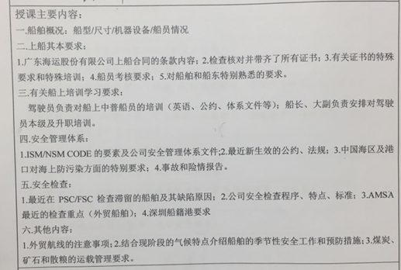

（5）提供附件上传功能

## 开航前指令

入口：船员管理模块-培训管理-开航前指令

描述：船员上船后需要接受开航前培训，相关的培训记录表可在TIMSS上完成填写并打印，也会从船上传回开航前培训表的纸质文件，用户也可通过此文件进行培训记录的录入或更新。

### 列表页面

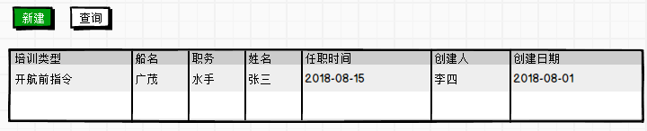

（1）字段说明

|  |  |
| --- | --- |
| 字段 | 说明 |
| 培训类型 | 定宽，6个汉字宽度，内容默认为“开航前指令” |
| 船名 | 定宽，5个汉字宽度 |
| 职务 | 定宽，5个汉字宽度 |
| 姓名 | 定宽，5个汉字宽度 |
| 任职时间 | 定宽，11个字符宽度 |
| 创建人 | 定宽，5个汉字宽度 |
| 创建日期 | 定宽，11个字符宽度 |
| 空白列 | 不定宽 |

（2）提供表头模糊查询功能。

### 详情页面

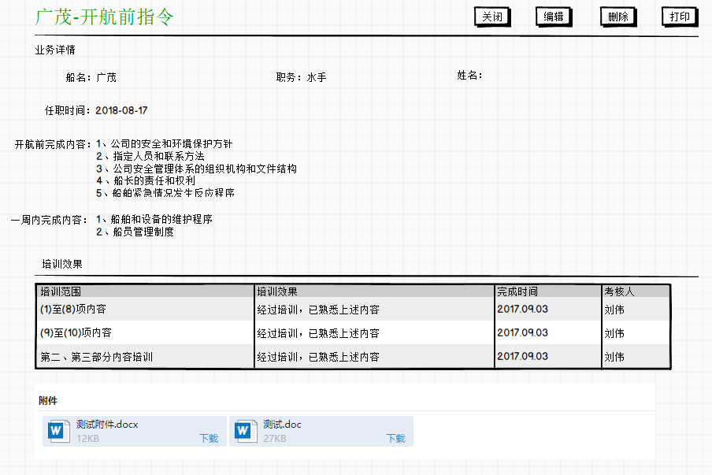

（1）标题：船名+“-”+“开航前指令”

（2）提供编辑按钮，点击后详情页面改为可编辑状态

（3）提供删除按钮，点击后删除培训内容，需要二次确认：“确认删除此开航前指令吗？”

（4）提供打印按钮，点击可打印培训内容，报表格式为A4纸大小，竖排：

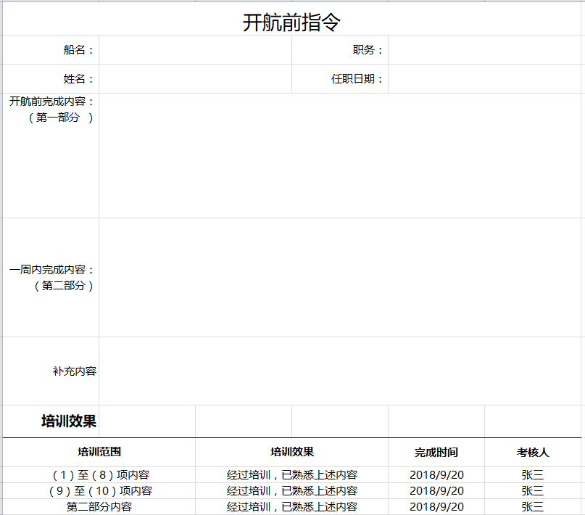

### 新建页面

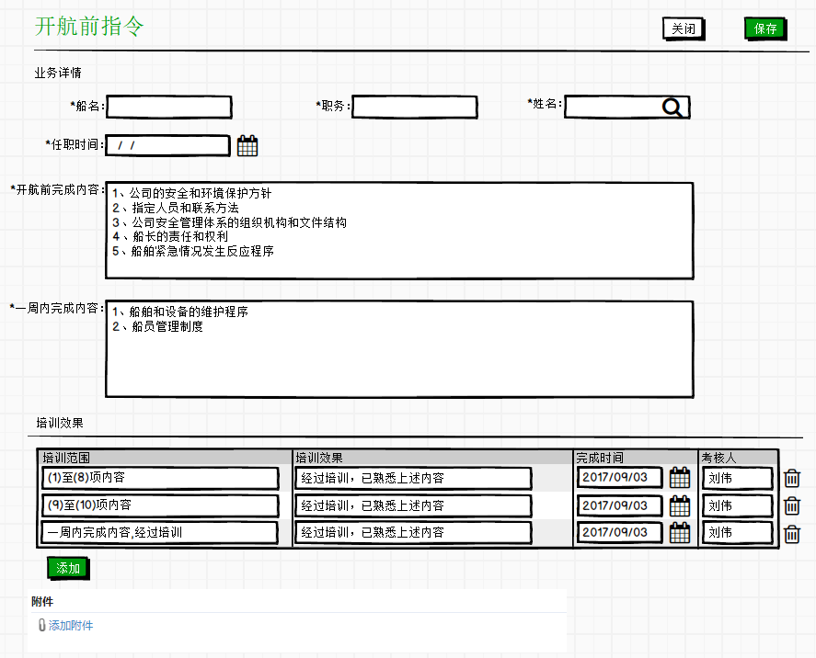

（1）标题：开航前指令

（2）点击关闭返回列表页面；点击保存可保存页面数据，并返回列表页面。

（3）主表字段说明：

|  |  |
| --- | --- |
| **字段** | **说明** |
| 船名 | 必填，文本输入框，最多输入15个汉字 |
| 职务 | 必填，文本输入框，最多输入15个汉字 |
| 姓名 | 必填，选人组件，单选，关联显示已登记的船员（通过此字段，可将培训记录关联显示在船员登记详情页面中） |
| 任职时间 | 必填，时间组件，精确到天 |
| 开航前完成内容 | 必填，文本输入域，十行三列，并设置默认内容，参考下方a图 |
| 一周内完成内容 | 必填，文本输入域，十行三列，并设置默认内容，参考下方b图 |

a.开航前完成内容默认值参考图

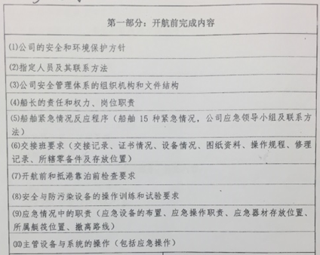

b.一周内完成内容默认值参考图：

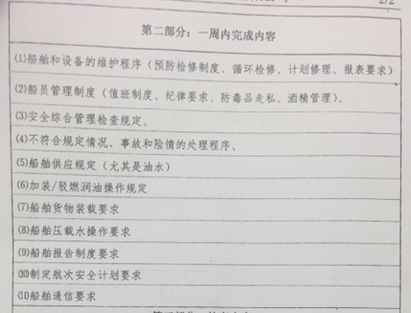

（4）培训效果

新建时初始化有三条记录，培训范围、培训效果字段有默认值（默认值参照原型图），点击添加可录入培训效果信息，点垃圾桶可删除记录，字段说明如下：

|  |  |
| --- | --- |
| 字段 | 说明 |
| 培训范围 | 文本输入框，最多输入50个汉字 |
| 培训效果 | 文本输入框，最多输入50个汉字 |
| 完成时间 | 时间组件 |
| 考核人 | 文本输入框，最多输入15个汉字 |

提交时需要校验培训效果是否为空，若为空，则提示“培训效果不可为空”

（5）提供附件上传功能

# 航次登记

描述：航次登记就是为了统计出船员在船天数中，包含具体几天沿海、几天近洋或远洋

说明：经营管理模块中的航次功能，满足航次登记的需求

# 付款审批功能



（1）入口：船员管理模块-航次管理-船舶报销

（2）描述：客户可通过TIMSS系统发起船舶报销审批功能，支持附件上传以及报表打印功能，报表格式参照客户提供的纸质付款审批单

## 业务流程

船舶报销中，根据费用明细指定的审核部门，将待办发送给对应部门的报销审核人进行审核，同时可编辑对应的审核金额或审核美元，具体流程待用户提供。

## 列表页面

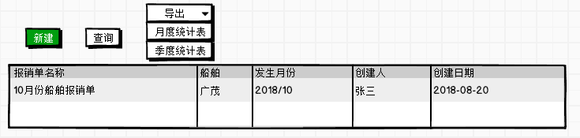

（1）字段说明

|  |  |
| --- | --- |
| **字段** | **说明** |
| 报销单名称 | 不定宽 |
| 船舶 | 定宽，5个汉字宽度 |
| 发生月份 | 定宽，5个汉字宽度 |
| 创建人 | 定宽，5个汉字宽度 |
| 创建日期 | 定宽，11个字符宽度 |

（2）提供表头模糊查询功能

（3）a.月度统计表

参照客户提供的报表格式，形成相关的月度报表，如图：

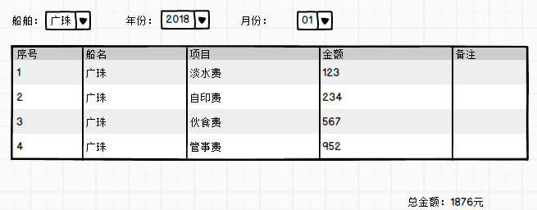

（同个项目的费用，不求和）

b.季度统计表

选择船舶，年份，开始结束月份，即可统计

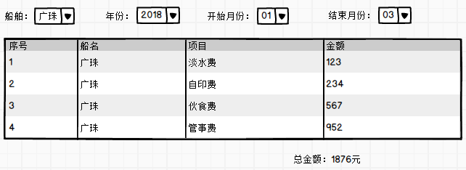

（同个项目的费用，求和）

## 详情页面

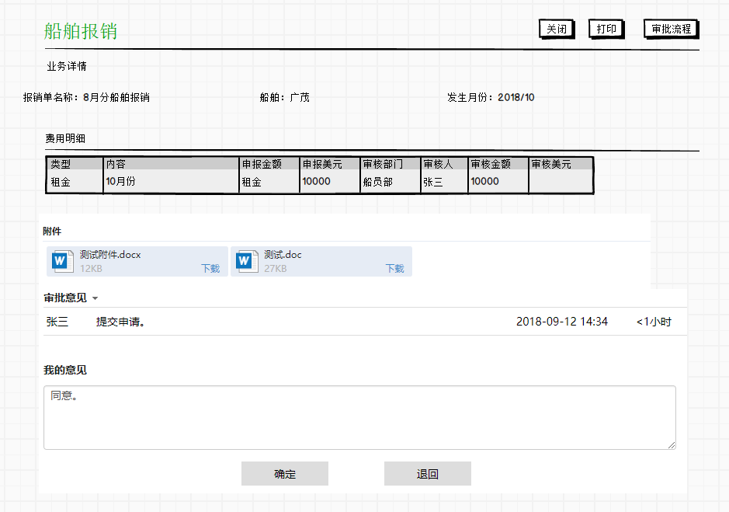

（1）标题：船舶报销

（2）页面下方我的意见，点击确定出现选人弹窗：



点击退回则出现退回弹窗：



（3）开放打印按钮（放置在审批流程按钮前方），打印格式参照下方，需按通用模板进行调整，采用帆软报表开发，格式为A4纸大小，竖排：

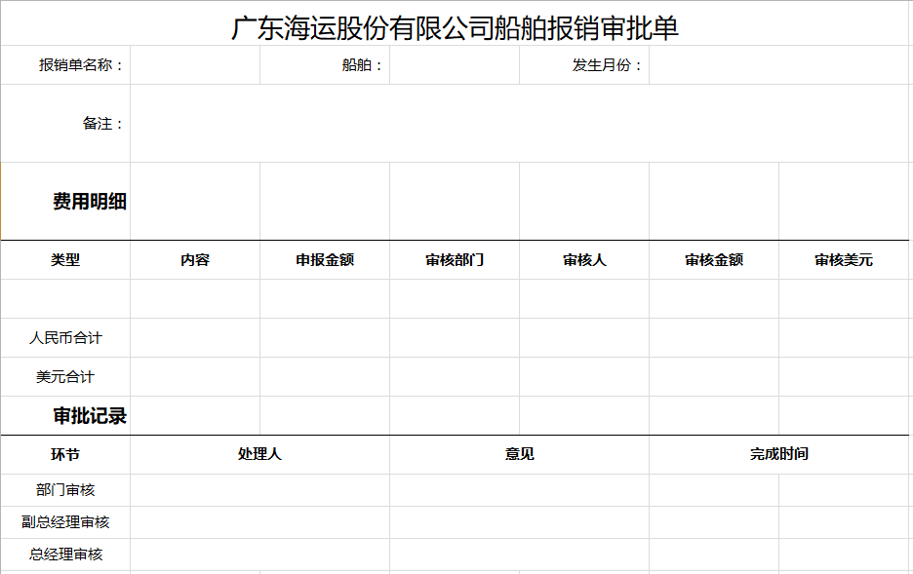

## 新建页面

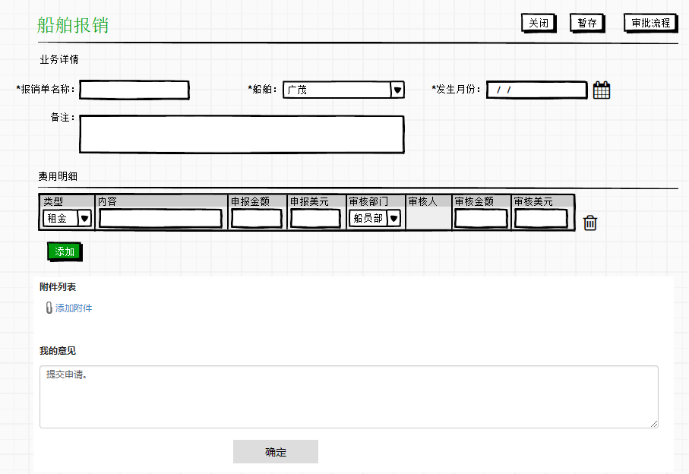 （1）标题：船舶报销

（2）点击关闭返回列表页面；点击暂存可暂存页面数据，并停留在当前页面；点击审批流程可以查看单据流程图和当前环节。

（3）字段说明

|  |  |
| --- | --- |
| **字段** | **说明** |
| 报销单名称 | 必填，文本输入框，最多输入20个汉字 |
| 船舶 | 必填，下拉框，枚举值取自经营管理船舶资料中的已启动船舶信息 |
| 发生月份 | 必填，时间组件，精确到月份 |
| 备注 | 文本输入域，最多输入100个汉字 |

（4）点击费用明细栏目添加按钮，可以在子表中添加费用明细

|  |  |
| --- | --- |
| **字段** | **说明** |
| 类型 | 必填，下拉框，可选“租金/高温补贴/加菜费/垃圾费/交通费/疏港费/清仓费/自引费/福利费/供船药品费/搭食费/取款手续费/内贸伙食费/外贸伙食费/其他” |
| 内容 | 文本输入框，最多输入20个汉字 |
| 申报金额 | 文本输入框，最多输入20个字符（只能输入数字） |
| 申报美金 | 文本输入框，最多输入20个字符（只能输入数字） |
| 审核部门 | 下拉框，取海运公司现有的部门，采用枚举的方式 |
| 审核人 | （1）新建时隐藏，提交之后页面呈只读状态才显示  （2）显示当前费用明细审核人的名称 |
| 审核金额 | （1）新建时隐藏，审核部门进行审核时显示  （2）文本输入框，最多输入20个字符，只能输入数字 |
| 审核美元 | （1）新建时隐藏，审核部门进行审核时显示  （2）文本输入框，最多输入20个字符，只能输入数字 |

（5）提供附件上传功能

（6）点击下方确定按钮，单据提交，若明细为空，则提示“费用明细不可为空”。

# 船员动态列表<帆软开发>



入口：船员管理模块-统计分析-船员动态表

描述：系统提供船员动态列表，在船员目录做了上船登记的船员会在此显示，同时可显示交接班时间，关联聘用功能，显示船员职务；关联考核功能，显示考核评估结果，便于用户了解船员动态和工作完成情况。

（1）在船员登记功能的列表页面，采用帆软报表开发，登记过上船的船员，会在此列表页面生成记录（数据源由开发提供）：

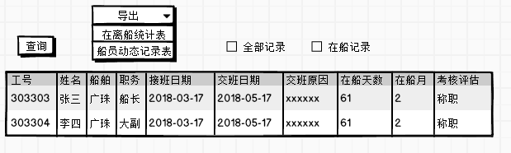

（2）字段说明

|  |  |
| --- | --- |
| **字段** | **说明** |
| 工号 | （1）从上船登记的信息中生成  （2）定宽，8个字符宽度 |
| 姓名 | （1）从上船登记的信息中生成  （2）定宽，5个汉字长度 |
| 船舶 | （1）从上船登记的信息中生成  （2）定宽，5个汉字长度 |
| 职务 | （1）从上船登记的信息中生成  （2）定宽，5个汉字长度 |
| 接班日期 | （1）从上船登记的信息中生成  （2）定宽，11个字符长度 |
| 交班日期 | （1）详情页录入交班信息时生成  （2）定宽，11个字符长度 |
| 交班原因 | （1）详情页录入交班信息时生成  （2）不定宽 |
| 在船天数 | （1）在船状态的记录，根据接班日期距当前日期算出在船天数；离船状态的记录，根据接班日期距交班日期算出在船天数  （2）定宽，5个汉字长度 |
| 在船月 | （1）在船状态的记录，根据接班日期距当前日期算出在船月数；离船状态的记录，根据接班日期距交班日期算出在船月数（月份相减）  （2）定宽，4个汉字长度 |
| 考核评估 | （1）关联显示考核功能的考核级别字段  （2）定宽，5个汉字长度 |

（3）提供表头模糊查询功能

（4）提供过滤checkbox，选择“全部记录”则显示所有记录；选择“在船记录”，则显示仍然在船的记录（无交班时间的记录，即视为在船状态）

（5）标红提醒：在船月为6或大于6时，采用标红提醒（8个月为交接班界限，第6个月开始需要标红提醒），若已完成交班则无需标红提醒

（6）导出功能

a.在离船统计表：报表格式为A4纸大小，竖排

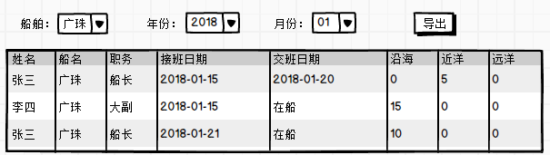

b.船员动态记录表：打印船员动态列表数据，报表格式为A4纸大小，竖排

# 在离船统计表<帆软开发>



（1）入口：船员管理模块-统计分析-在离船统计表

（2）描述：登记航次之后，系统将航次信息与船舶对应的在船人员关联起来，便于统计船员在船阶段对应的沿海、近洋、远洋天数（采用帆软报表开发）：

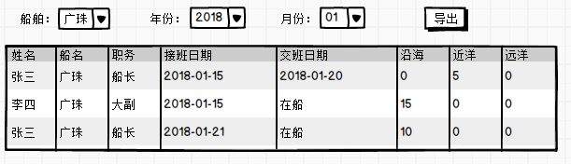

（3）关联聘用审批功能、航次动态列表，显示每个船员的交接班日期、职务，同时关联航次信息，记录船员在接班期间具体的沿海、近洋、远洋航次的天数

（4）系统根据输入船舶、年月份，统计出该船当月的船员、职务、状态、沿海、近洋、远洋天数，作为计算工资和补贴的依据。（船员进行上船登记后即可实现船舶与船员的关联）

（5）统计表由帆软生成，在页面上点击导出可将结果以excel格式导出，格式为A4纸大小，竖排

（说明：**航次与航次之间不会有空白天数**，假如船员a5.3上船，5.5号远洋航次结束，接着开始近洋航次，船员a5.10号下船，那么远洋天数会有3，近洋航次会有5）

**（6）数据源由开发人员提供**

# 证书列表<帆软开发>



（1）入口：船员管理模块-统计分析-证书列表

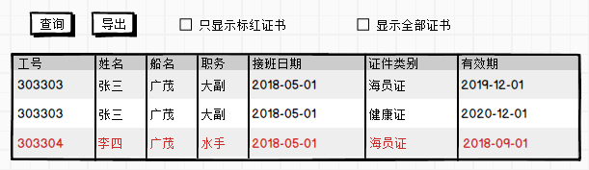

（2）采用帆软报表开发，数据来源取自所有在船船员目录中的证书信息，标红即将过期的证书（有效期小于1个月），包括已过期的证书**（需要开发人员提供）**

（3）提供表头模糊查询，也提供checkbox查询，可显示标红证书或全部证书

（4）根据接班日期，倒叙排序

（5）导出功能：可根据页面过滤的结果，导出列表信息并打印，报表格式为A4纸大小，竖排